Российская Федерация  Республика Алтай  Усть-Канский район  Совет депутатов Козульского сельского поселения |  | Россия Федерациязы  Алтай Республиканын  Кан-Оозы аймагындагы  Козул jурт jеезенин  депутаттарынын Соведи

РЕШЕНИЕ
Двадцать восьмой сессии
четвертого созыва

«29» декабря 2022 г. с. Козуль № 28-4

О присвоении классных чинов
муниципальным служащим администрации
Козульского сельского поселения

В соответствии с Федеральным законом от 2 марта 2007 года № 25-ФЗ «О муниципальной службе в Российской Федерации», Законом Республики Алтай от 18 апреля 2008 года № 26-РЗ «О муниципальной службе в Республике Алтай», Уставом МО «Козульское сельское поселение»

РЕШИЛ:

1. Утвердить присвоение классного чина «референт муниципальной службы в Республике Алтай 3 класса» муниципальным служащим администрации Козулького сельского поселения, замещающим должности муниципальной службы старшей группы:
2. Контроль за исполнением Решения возложить на Главу Козульского сельского поселения.
3. Решение вступает в силу со дня его официального обнародования.

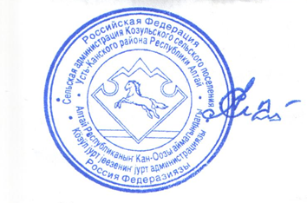

Глава Козульского сельского поселения А.М.Ябыев

